南方网运营服务外包项目

招标文件

招标代理编号：WJS-202111260074

招标人：广东南方网络信息科技有限公司
招标代理机构：广东省南方文化产权交易所股份有限公司
日期：2021年12月

温馨提示
- 投标文件份数：投标文件（含商务技术投标文件及经济投标文件）1式2份，1份正本和1份副本。
- 投标保证金必须于投标文件递交截止时间前到达招标代理机构账户（开户行及账号见《投标人须知》）。由于转账当天不一定能够达账，为避免因投标保证金未达账而导致投标被拒绝，建议提前2个工作日转账。
- 加★号的条款均被视为重要的指标要求，必须一一响应。若有一项带“★”的指标要求未响应或不满足，将按响应无效处理。
- 对可接受分支机构报价的项目，分支机构报价的，须提供分支机构的营业执照（执业许可证）扫描件及总公司（总所）出具给分支机构的授权书，授权书须加盖总公司（总所）公章。总公司（总所）可就本项目或此类项目在一定范围或时间内出具授权书。已由总公司（总所）授权的，总公司（总所）取得的相关资质证书对分支机构有效，法律法规或者行业另有规定的除外。
- 投标文件应按顺序编制页码。
- 如所投产品（服务）属于许可证管理范围内的，须提交相应的许可证复印件。
- 本公司将严守法律法规及行业规范完成本项目代理服务，未经委托单位书面同意不增加任何收费项目；严禁员工以口头、书面或暗示等任何形式向采购相关人员表达有可能影响公开、公平、公正的行为。
（本提示内容非招标文件的组成部分，仅为善意提醒。如有不一致，以招标文件为准）

提示1：广东省文化公共资源服务平台-电子采购交易平台注册登记指南和流程
- 登陆“广东省文化公共资源服务平台-电子采购交易平台”网址：https://whggzy.cnscee.com/member/login/executeLogin.htm。
- 在首页“没有账号？立即注册”栏下，如图所示
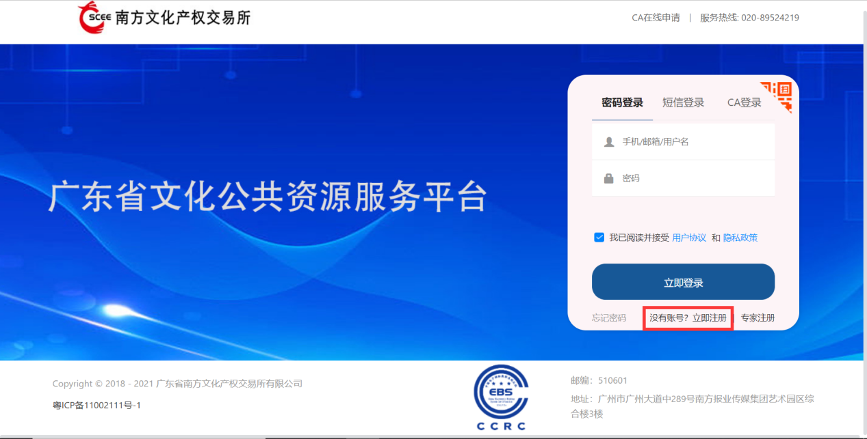
- 按要求填写相关资料信息，如下：
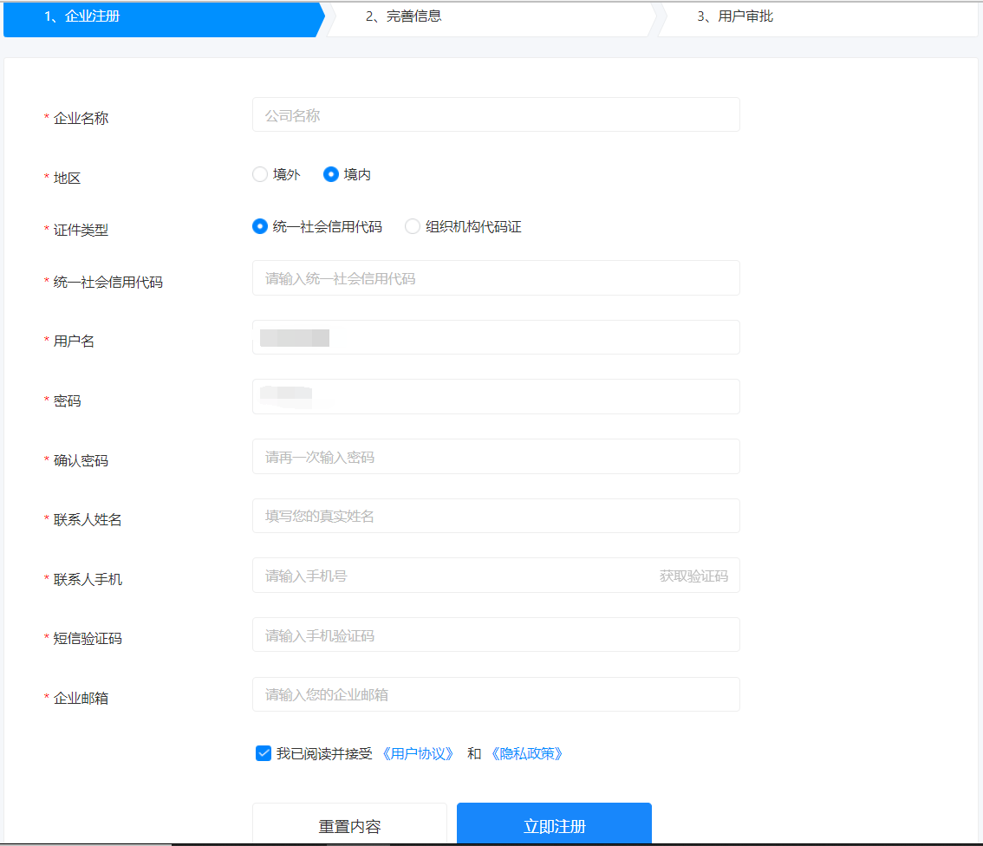
- 供应商在广东省文化公共资源服务平台-电子采购交易平台注册登记（https://whggzy.cnscee.com/member/login/executeLogin.htm）过程中具体操作若有疑问，可致电客服热线：020-89524219。服务时间8:30-17:30（工作日）
- 供应商注册成功后需登陆广东省文化公共资源服务平台-电子采购交易平台上进行在线报名：
a. 点击【商机发现】，检索本项目：
b. 购买标书
- 为保证采购项目流程顺利进行及信息数据的完整性，供应商请按采购文件第一部分第七点要求在文件获取截止时间前完成注册及报名工作。
提示2：“信用中国”网站信用查询指南
①登陆“信用中国”网站（www.creditchina.gov.cn）
②在首页点击“信用服务”
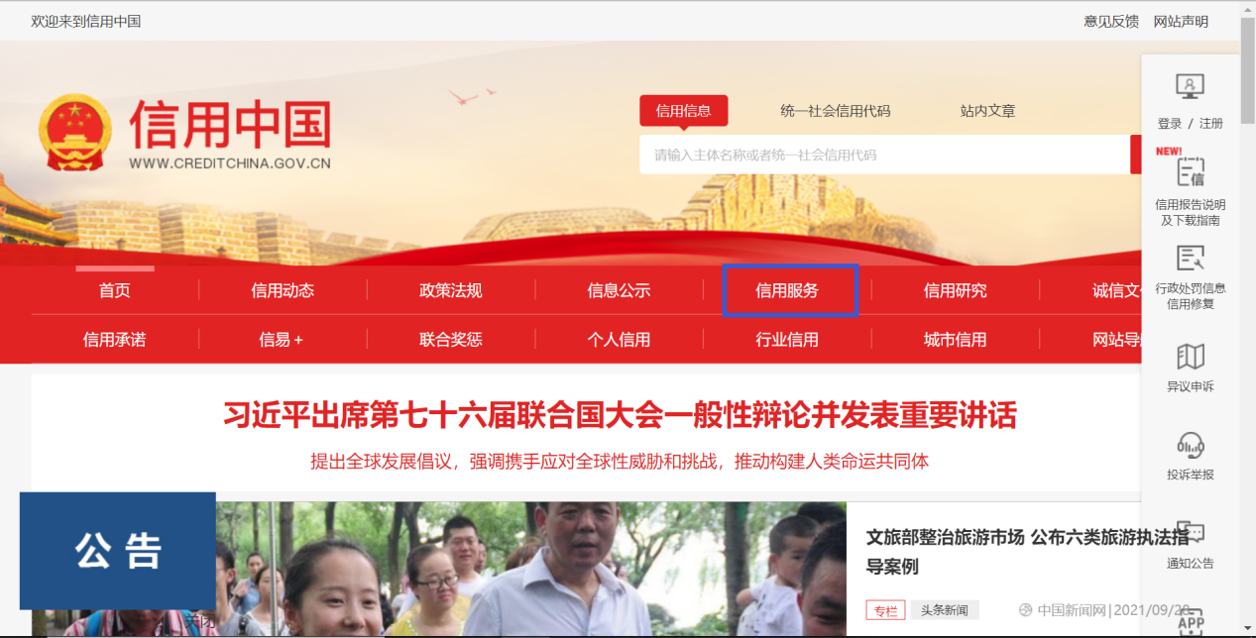
③进入信用分类查询，分别点击“失信被执行人”和“重大税收违法案件当事人”
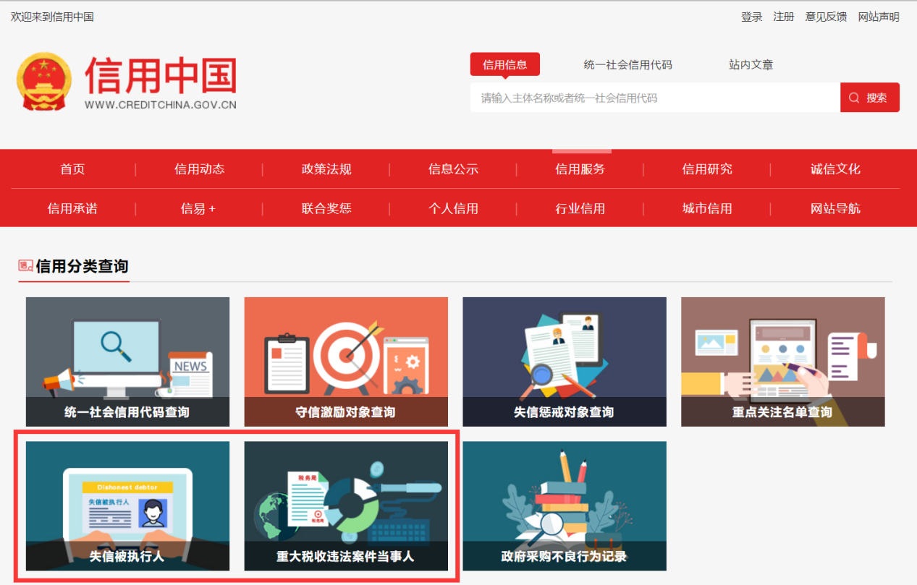

④点击“失信被执行人”，在温馨提示对话框中选择“确定”按钮
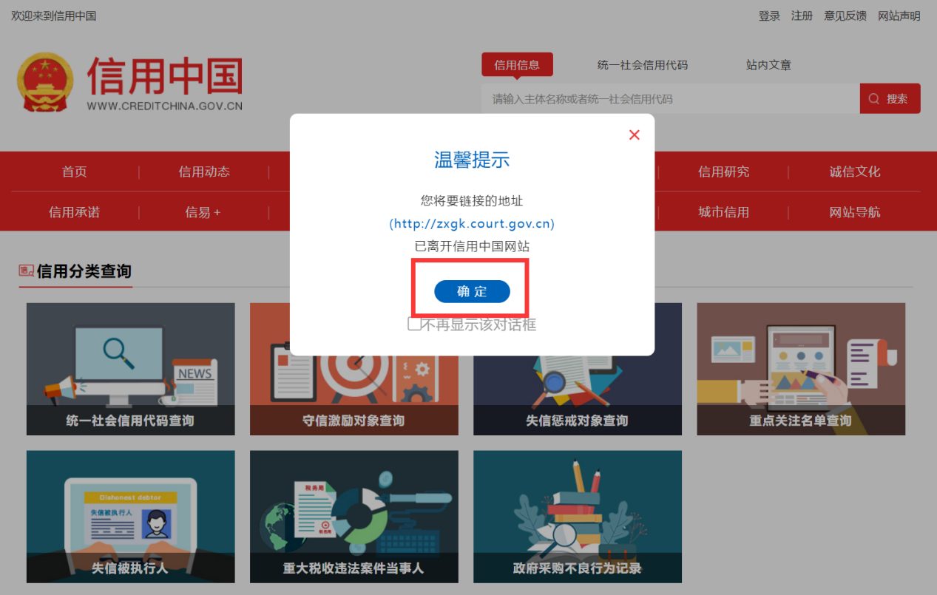

⑤在页面中间位置的“查询条件”中分别输入单位名称、组织机构代码及验证码后查询
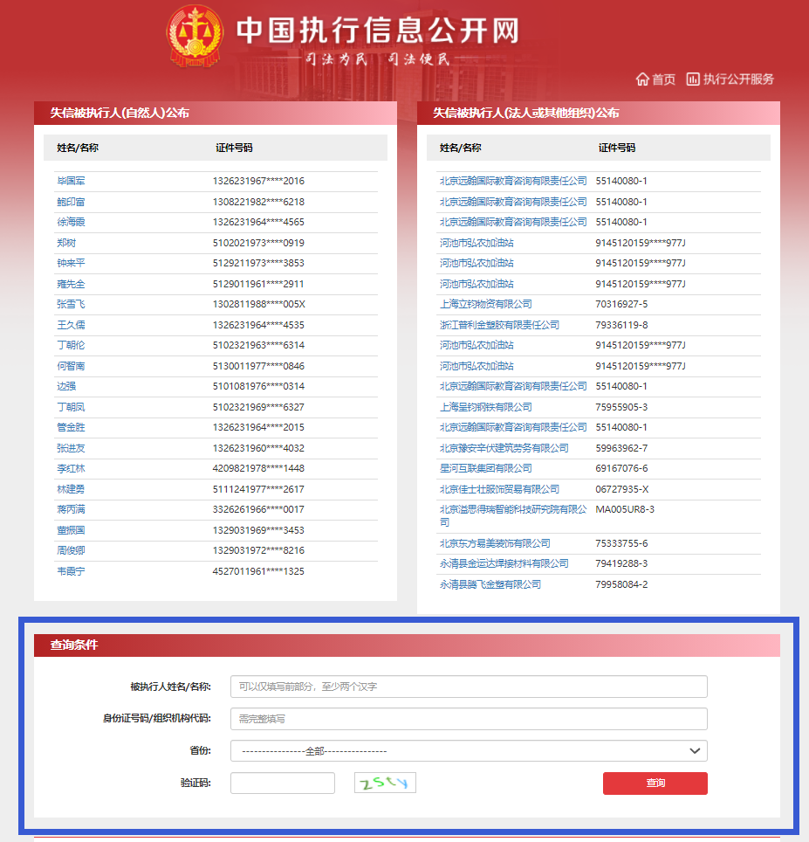

⑥打印“失信被执行人”信用信息详情页面
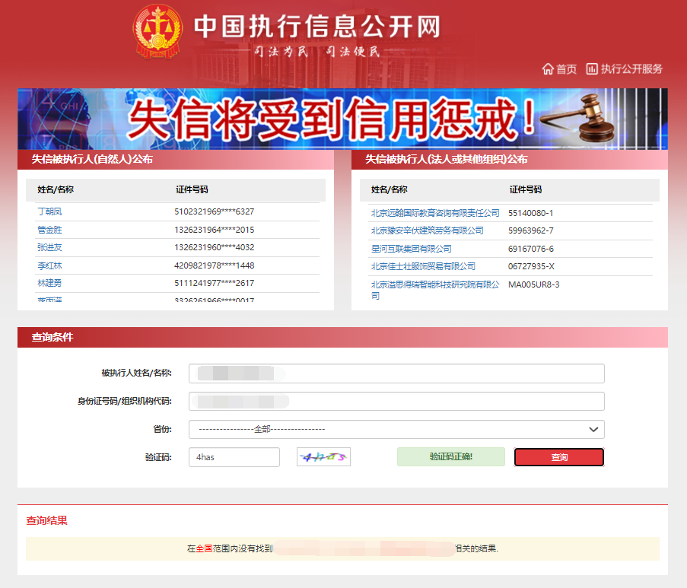
⑦返回“信用中国”网站信用分类查询页面，点击“重大税收违法案件当事人”
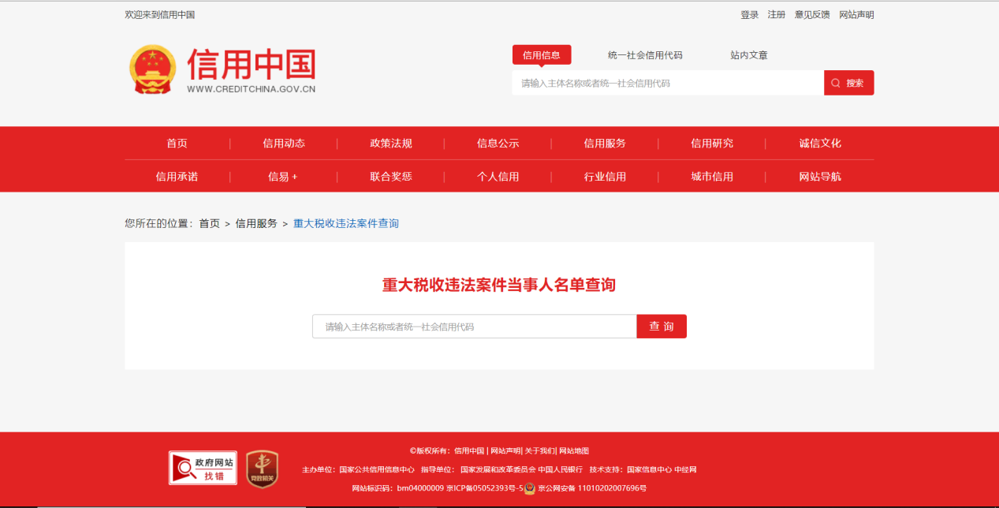

⑧输入单位名称查询后，打印“重大税收违法案件当事人”信用信息详情页面
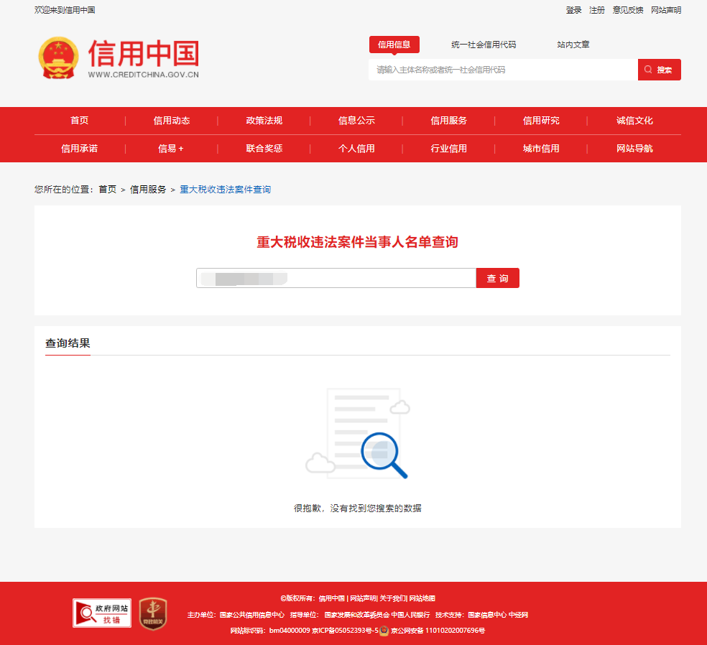

提示3：中国政府采购网信用查询指南
①登陆中国政府采购网（www.ccgp.gov.cn）
②在首页点击“政府采购严重违法失信行为信息记录名单”
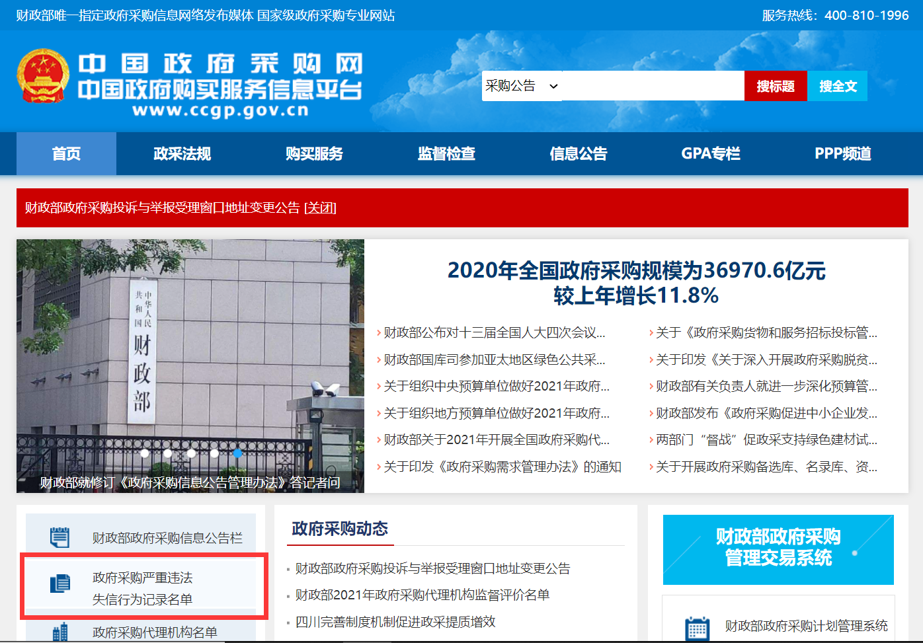
③输入企业名称后点击“查找”
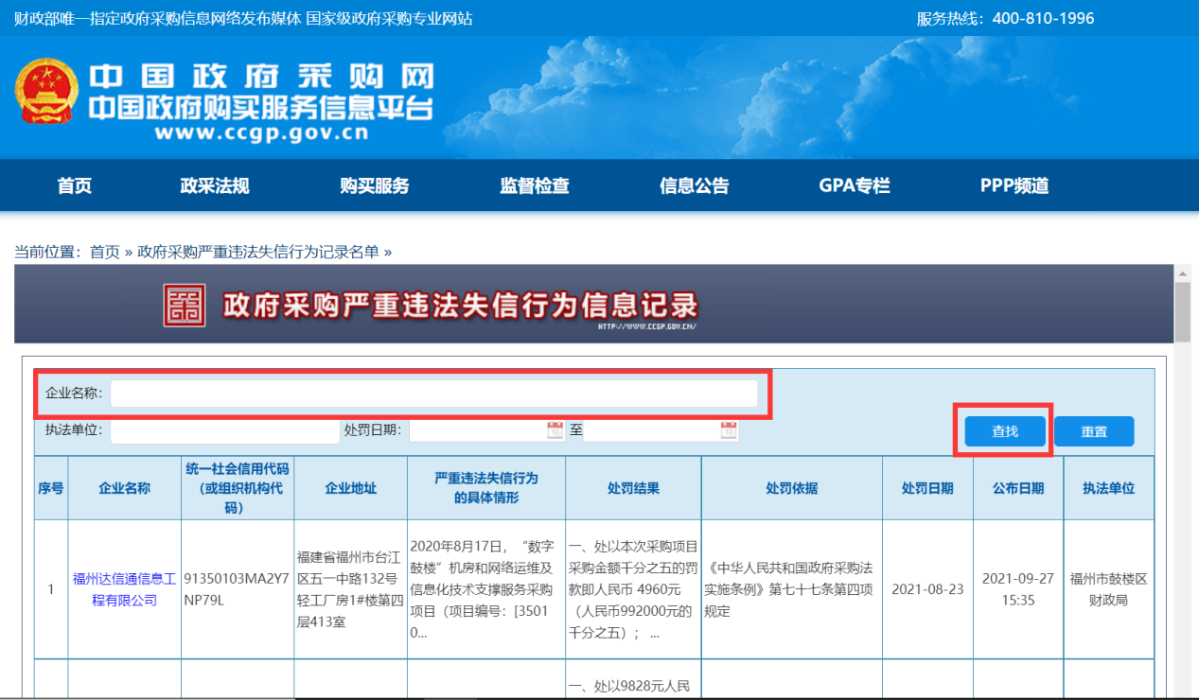

④打印“政府采购严重违法失信行为信息记录名单”信息详情页面
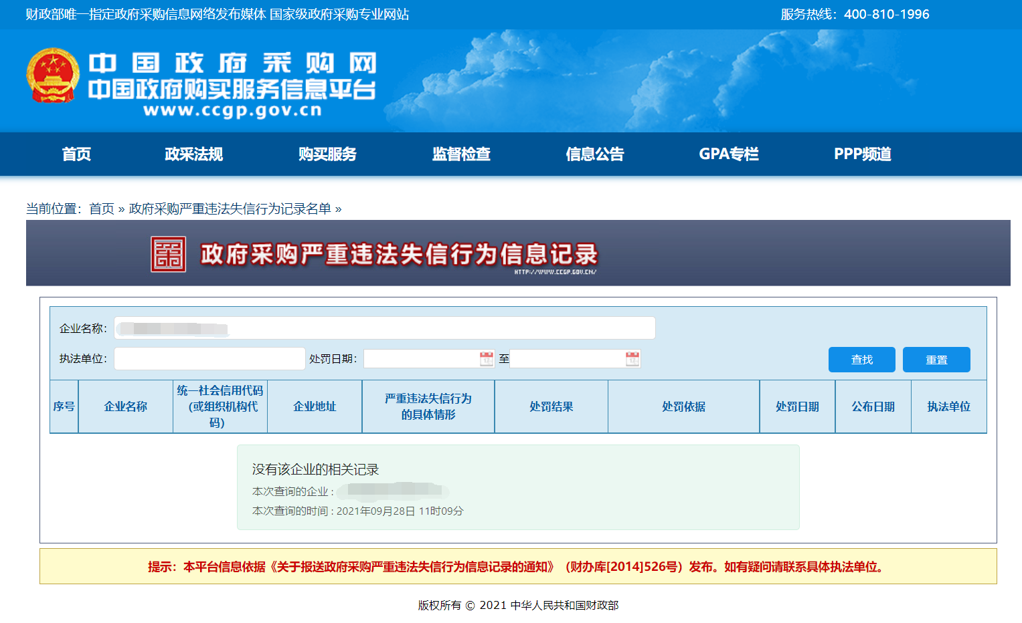

目 录
第一章 招标公告 1
第二章 投标人须知 4
投标人须知前附表 4
第三章 评审办法（综合评估法） 19
评审办法前附表 19
1、初步评审表 19
2、商务技术评分表 20
3、价格评分表 21
第四章 商务合同 25
第五章 采购需求书 30
南方网运营服务外包项目采购需求书 31
一、 项目目标 31
二、 ★项目需求 31
（一）服务内容需求 31
（二）服务方式需求 31
（三）服务人员需求 32
三、 项目周期 32
四、 项目服务工作的管理要求 32
第六章 投标文件格式 34
第一分册 35
1. 商务、技术投标文件封面 35
2. 评审索引表 36
3. 投标函 38
4. 法定代表人（负责人）身份证明 39
5. 法定代表人（负责人）授权委托书 40
6. 资格审查资料 41
6.1 投标人基本情况表 41
6.2 资格要求材料 42
6.3 关于资格的声明函 43
6.4 投标人控股及管理关系情况申报表 44
6.5 近年完成及实施中的类似项目情况表 45
7. 商务合同条款偏离表 46
8. 实质性条款偏离表 47
9. 采购需求条款偏离表 48
10. 公章对投标专用章授权说明（如有） 49
11. 团队人员情况 50
12. 其他评审资料 52
13.服务方案 52
14.招标文件中明确要求投标人提供的其他相关文件 53
第二分册 54
1. 报价文件封面 54
2. 报价一览表 55
3. 报价明细表 56
4. 招标代理服务费承诺书 57
5. 投标保证金汇款凭证 58

第一章 招标公告
南方网运营服务外包项目招标公告
本招标项目为南方网运营服务外包项目，（招标代理编号：WJS-202111260074），招标人为广东南方网络信息科技有限公司，招标代理机构为广东省南方文化产权交易所股份有限公司。项目资金已落实，具备招标条件，现进行公开招标，特邀请有意向的且具有提供标的物能力的潜在投标人（以下简称投标人）投标。
- 项目概况与采购内容
1.1 预计标的额：120万元人民币（含税）。
1.2项目概况: 本项目拟通过公开招标的方式选取一名中标人，中标人提供南方网运营服务外包项目。
1.3 服务期限：合同签订之日起三年。
- 投标人资格要求
2.1 投标人须在中华人民共和国境内注册的具有独立承担民事责任能力的法人或其他组织，提供营业执照（分公司投标须得到总公司授权，同时提供总公司营业执照及盖章授权函）；
2.2 投标人在“信用中国”网站（www.creditchina.gov.cn）没有被列入失信被执行人或重大税收违法案件当事人名单（以开标时在“信用中国”网站（www.creditchina.gov.cn）查询结果为准，如相关失信记录已失效，投标人需提供相关证明资料）；
2.3单位负责人为同一人或者存在直接控股、管理关系的不同供应商，不得参加同一合同项下的招标活动，以《投标人资格声明》填报的内容进行评审；
2.4本项目不接受联合体投标。
- 资格审查方法
本项目将进行资格后审，资格审查标准和内容见招标文件第三章“评审办法”，凡未通过资格后审的投标人，其投标文件将被否决。
- 招标文件获取
  - 获取时间：凡有意参加投标人，从2021年12月31日8时30分到2022年01月14日17时30分，通过“广东省文化公共资源服务平台-电子采购交易平台”（网址：https://whggzy.cnscee.com）获取招标文件。
  - 注册：输入网址，点击【新用户注册】（注册步骤详见门户网站：【供应商操作指南】-【注册指引】）。登陆账号后点击【常用文件】，下载《供应商&供应商操作手册》。
  - 招标文件费支付与下载： 注册成功后登录平台，点击【商机发现】，检索本项目；
  - 招标文件费：每套150元人民币，支付不退。
支付方式：银行转账，转账完成后将汇款凭证及时上传平台，通过审核后可下载招标文件。转账账号信息如下：
收款人:广东省南方文化产权交易所股份有限公司
银行账号：120907227310805
开户银行行号：308581002440
开户银行：招商银行广州南方报业支行
  - 疑问反馈：具体操作若有疑问，可致电客服热线：020-89524219。服务时间8:30-17:30（工作日）。
  - 免责声明：“广东省文化公共资源服务平台-电子采购交易平台”（网址：https://whggzy.cnscee.com））为本项目获取文件的唯一渠道，其他平台的获取及支付均属无效。
  - 审核联系人：陈女士，电话：18102224947
- 投标文件的递交
  - 投标文件递交截止时间（即投标截止时间）：2022年01月21日9时30分
  - 地点：广州市越秀区广州大道中289号南方报业传媒集团艺术园区生活综合楼三楼
5.3递交方式：线下投标文件
5.4本项目将于上述同一时间、地点进行开标，逾期送达的或者未送达指定地点的投标文件，招标人不予受理。
- 发布公告的媒介
本次招标公告同时在南方日报、招标人网站（https://zbtb.southcn.com/）、南方文交所官网（http://www.cnscee.com/）、广东省文化公共资源服务平台（https://zb.cnscee.com/）、中国招投标公共服务平台（http://www.cebpubservice.com/）发布，其他媒体转载无效。
- 联系方式
7.1招标人：广东南方网络信息科技有限公司
招标人地址：广东省广州市越秀区广州大道中289号新闻中心3楼整层
联系人：李小姐
联系电话：\
7.2招标代理机构 ：广东省南方文化产权交易所股份有限公司
地址：广州越秀区广州大道中289号南方报业传媒集团艺术园区生活综合楼三楼
邮编：510601
联系人：张先生、罗先生
电话：13500226498、13316136829
电子邮箱：13500226498@139.com、98700850@qq.com

招标人：广东南方网络信息科技有限公司
招标代理机构：广东省南方文化产权交易所股份有限公司（盖单位公章）
2021年12月31日

第二章 投标人须知

投标人须知前附表
本投标人须知前附表是对投标人须知正文的具体补充和修改，如有矛盾，以本前附表为准。
条款号 | 条款名称 | 编列内容
1.1.2 | 招标人 | 招标人名称：广东南方网络信息科技有限公司
1.1.3 | 招标项目名称 | 项目名称：南方网运营服务外包项目  招标代理编号：WJS-202111260074
1.2 | 资金来源 | ■招标人自筹  □使用财政资金  □银行贷款  □国家融资  □其他：
1.3 | 采购范围 | 详见第一章招标公告
1.4 | 采购包划分 | ■不划分采购包  □划分采购包（采购包划分情况详见第一章招标公告）
1.5.1 | 招标方式 | ■公开招标  □邀请招标
1.6 | 招标组织形式 | □自行招标采购  ■委托招标代理机构代理  招标代理机构名称：广东省南方文化产权交易所股份有限公司  联系人：张先生、罗先生  电话：13500226498、13316136829
1.7 | 资格审查方式 | □资格预审，本项目已完成资格预审。  ■资格后审，资格条件详见第一章招标公告“2.投标人资格要求”。
1.8.1 | 投标人不得存在的情形 | 本条款增加以下规定：/
2.1.1 | 招标文件的组成 | 本条款替换为：  第一章 招标公告  第二章 投标人须知  第三章 评审办法  第四章 商务合同  第五章 采购需求书  第六章 投标文件格式
2.1.3 | 招标文件实质性要求的标识及非实质性要求的偏离要求 | （1）招标文件中标识“★”的条款，均为实质性条款，投标人任何不满足实质性条款的投标或负偏离均将被否决。  （2）非实质性要求的偏离要求：允许偏差的最大范围/、最高项数/，超出最大范围、最高项数视为重大偏离，将被否决投标。调整偏差的方法/ [如无要求标“/”]
2.1.4 | 是否以单项报价核定低于成本 | ■不要求  □要求，具体要求如下：
2.2.1 | 踏勘现场 | ■不组织  □组织，踏勘现场的时间、地点：
2.3 | 投标预备会 | ■不召开  □召开，召开投标预备会时间、地点：
3.1 | 投标文件组成 | 投标文件必须按照以下顺序编制：详见第六章投标文件格式
3.2.2 | 投标文件投标和编写 | 投标文件投标和编写的具体要求如下：  投标人应针对招标文件中的第四章“商务合同”和第五章“采购需求书”填写偏离表。无偏离表的将导致其投标无效。
3.2.4 | 投标文件的盖章或者签字 | 投标文件中凡出现投标人单位落款的地方应盖单位公章，如使用依照国家行政部门要求已备案的投标专用章、业务专用章的，应提供所使用印章的合法备案证明（复印件需加盖公章）。同时投标文件签字盖章必须符合以下其中一种：  1) 投标人的法定代表人（负责人）或其授权的代理人逐页签字或加盖签字章；  2) 加盖投标人单位骑缝章；  3) 逐页加盖投标人单位印章。
3.3.3 | 最高投标限价或者其计算方法 | □不设置最高投标限价  ■设置最高投标限价，本项目含税最高限价120万元，含税总报价超过限价的报价无效，将被否决投标。
3.3.5 | 投标报价优惠条件 | □报优惠价  ■不接受报优惠价  □报优惠价的其他方式：
3.3.6 | 投标报价具体要求 | 1.本项目按照国家和行业现行规定及第四章合同条款的规定进行报价。  2.投标报价应包括所有材料、人工、服务、利润及相关税费等完成项目所需的全部费用。  3.对应采购需求书的每一条款，供应商在投标文件中所作的所有承诺包含部分承诺，以及供应商在投标文件中所做的建议和列出的附加条件，除非供应商在经济分册中特别注明其价值不包含在基本报价中，招标人将认为其价值已全部包含在基本报价中。  4.若出现单价和总价的计算错误，以单价为准，并对总价进行修正；若小写和大写表示的金额之间有差异，则以大写金额为准，并对小写金额作相应的修正。  5.本次招标所有各项价格及投标总价不接受投标人零报价、一次性优惠和任何形式的赠送。  6.若由于投标人理解偏差或计算错误导致报价文件的缺失，投标人应承担全部责任，并无偿补足缺失部分以使系统完整。  7.报价表见第六章格式部分，请投标人根据报价表中的说明及要求进行填写，不允许随意对报价表行和列进行添加和删除操作。如投标人自行修改报价表格式和公式造成错漏或错误，由此产生的后果投标人负责。  8.关于投标报价漏报的处理情况：以该单项报价中有效投标人的最高价进行评审；若投标人中标，则以该单项报价中有效投标人的最低价进行签约。  9.关于投标报价低价的处理情况：评标过程中，若发现投标人的单项报价明显低于所有有效投标人报价时，认为其投标报价可能低于其个别成本，应当书面要求该投标人做出书面说明并提供相关证明材料。投标人不能合理说明或者不能提供相应证明材料的，由评标委员会认定该投标人以低于成本报价竞标，评标委员会应当否决其投标。
3.4.1 | 投标有效期 | 投标有效期：120天
3.5.1 | 投标保证金金额 | - 要求递交投标保证金，投标保证金的金额：人民币15000.00元。  - 投标保证金的形式：银行电汇（凭证的备注栏须注明招标代理编号后6位+公司名称简写+投标保证金）  以电汇形式提交的，提交的投标保证金应当从投标人公司账户转出。  - 投标保证金有效期与投标有效期一致。  - 提交投标保证金帐户信息：  收款人:广东省南方文化产权交易所股份有限公司  银行账号：120907227310805  开户银行行号：308581002440  开户银行：招商银行广州南方报业支行
3.5.2 | 投标保证金形式 | 投标保证金形式：银行电汇  投标保证金有效期与投标有效期一致。
3.5.4 | 投标保证金不予退还的其他规定 | 有下列情形之一的，投标保证金将不予退还：  （1）投标人在招标文件中规定的投标有效期内撤销投标的；  （2）中标人无正当理由不与招标人订立合同，或在签订合同时向招标人提出附加条件，或者不按照招标文件要求递交履约保证金的；  （3）投标人有围标、串通投标、弄虚作假、向招标人或者评标委员会成员行贿谋取中标等行为的；
3.6.1 | 备选投标方案 | ■不允许  □允许
3.7.1 | 投标文件份数 | 1． 投标文件（含商务技术投标文件及经济投标文件）1式2份，1份正本和1份副本。  2． 按项目制作投标文件成册，建议双面打印，并提供1套电子版（要求同时提供必须包含开标一览表(报价表）、投标分项报价表（报价明细表）（如有）、商务技术标、经济标可编辑电子版本，经济标盖章扫描版），投标文件电子版可同刻在一个U盘里，电子版内容需与投标文件纸质内容一致。
3.7.4 | 投标文件的外层包封 | 1． 商务技术投标文件及经济投标文件应分别装订并单独密封并在封口加盖骑缝章。  2． 商务技术标书里不能含有任何有关投标报价信息。  3． 投标人应在每份投标文件的正本、副本和电子文件封面上明确标明“正本”、“副本”或“电子文件”。包封的所有粘接缝隙必须加盖单位章或由投标人的法定代表人或其授权的代表人签字。
3.7.6 | 投标文件的密封和标记要求 | 本条款增加如下规定：  密封的所有黏接缝隙必须加盖单位公章或者由投标人的法定代表人（负责人）或者其委托代理人签字。外层包封应当写明招标人名称、投标人名称和地址、项目名称、招标代理编号、并注明开标时间以前不得开封。  封套上应载明的信息：  招标人名称：广东南方网络信息科技有限公司  投标人名称：  投标人地址：  项目名称：  招标代理编号：  在 年 月 日 时前不得开启
4.1.1 | 投标文件递交截止时间 | 详见第一章 招标公告
4.1.2 | 投标文件递交地点 | 详见第一章 招标公告
4.1.4 | 投标文件退还 | ■不退还  □退还，投标文件退还的具体要求
5.1 | 唱价时间和地点 | 同投标文件递交截止时间和地点
6.1.1 | 评标委员会组成人数 | 5人或以上
6.3 | 评审方法 | □经评审的最低价法  ■综合评估法  □其他：
6.4 | 中标候选人推荐原则 | 推荐原则如下：选择一名中标人。推荐两名中标候选人（如仅为一家则推荐一名），根据综合得分由高到低排名，第一名为第一中标候选人，第二名为第二中标候选人。
7.1.1 | 中标人数量 | 中标人数量：1人
7.1.2 | 中标原则 | 中标原则如下：根据综合得分排名第一名为中标人
7.2.2 | 异议受理 | 投标人如对本次招标持有异议的，可以在相应期限内向招标人或招标代理人提出实名书面质疑，对质疑回复不满意的，可提出实名书面投诉，质疑为投诉的前置程序。
8.1 | 履约担保 | 见合同
9（1） | 招标代理服务费金额、交纳方式和时限 | 招标代理服务费约定由中标人支付，代理服务费金额不超过9130元，以中标金额为基准进行计算，参照国家计委《招标代理服务收费管理暂行办法》（计价格[2002]1980号）规定的收费标准下浮 45% ，采用差额定率累进计费。  收款人:广东省南方文化产权交易所股份有限公司  银行账号：120907227310805  开户银行行号：308581002440  开户银行：招商银行广州南方报业支行
11.1 | 中标人放弃中标或者不能履行合同的处理 | 二种方式可选：  - 按照评审委员会提出的中标候选人名单排序依次确定其他中标候选人为中标人；  2、重新招标；
11.2 | 投标货币 | 招标文件和投标文件中未明确币种的，均以人民币进行核算；投标文件中如出现其他币种，按照投标文件递交截止之日中国人民银行公布的银行间外汇市场人民币汇率中间价折算为等值人民币（属于企业注册资本金范畴的，按发生（营业执照标注的成立日期）当日中国人民银行公布的汇率的中间价计算为等值人民币）。
11.3 | 网络与信息安全 | 投标人提供的产品或服务必须符合国家对网络与信息安全的相关要求。
11.4 | 发票要求 | 投标人须提供符合国家税率规定的增值税专用发票。
11.5 | 电子招标投标 | 否

- 总则
1.1项目概况
1.1.1本招标项目已具备招标条件，现对本项目进行招标。
1.1.2招标人：招标人单位名称及联系方式见投标人须知前附表。
1.1.3项目名称：项目名称及招标代理编号见投标人须知前附表。
1.2资金来源和落实情况
本项目资金已落实，资金来源见投标人须知前附表。
1.3采购范围
本项目采购范围：见投标人须知前附表。
1.4采购包划分
本项目采购包划分情况见投标人须知前附表。
1.5招标方式
1.5.1招标方式见投标人须知前附表。
1.5.2公开招标，是指招标人以招标公告的方式邀请不特定的法人或者其他组织投标。
1.5.3邀请招标，是指招标人以投标邀请书的方式邀请特定的法人或者其他组织投标。
1.6招标组织形式
本项目由招标人自行组织/委托招标代理机构采用代理招标的方式进行，招标组织形式、招标代理机构名称及联系方式见投标人须知前附表。
1.7资格审查
1.7.1本招标项目资格审查方式见投标人须知前附表。
1.7.2资格预审是指在投标前对投标人进行的资格审查。采用资格预审方式的，资格条件已经在招标文件发出前的“资格预审文件”中做出规定。
资格后审是指在唱价后由评标委员会根据招标文件的规定对投标人进行的资格审查。采用资格后审方式的，投标人应当具备的资格条件见投标人须知前附表。
采用资格后审的，招标人必须在招标文件中详细规定资格审查标准和方法。
资格后审一般包括下列内容：
- 资格要求；
- 其他业绩要求；
- 审查标准和方法。
资格后审不合格的投标人，评标委员会应当否决其投标。
1.8投标人不得存在的情形
1.8.1投标人不得存在下列情形之一
- 为招标人不具有独立法人资格的附属机构（单位）；
- 被责令停业的；
- 被暂停或者取消投标资格的；
- 财产被接管或者冻结的；
- 在最近三年内有骗取中标、严重违约、重大工程质量或者安全问题的；
- 法律法规限定的其他情形；
- 招标文件规定的其他情形：见投标人须知前附表。
1.8.2单位负责人为同一人或者存在控股、管理关系的不同单位，不得同时投标本项目中同一采购包或者投标未划分采购包的同一项目。
1.9合格的货物和服务
1.9.1投标人提供的所有货物及其有关服务的原产地，均应当来自中国或者是与中国有正常贸易往来的国家或者地区。招标人的支付也仅限于这些货物和服务。
1.9.2本招标文件所属的“原产地”是指货物开采、生长、生产或者提供有关服务的来源地。所述的“货物”是指制造、加工或者实质上装配了主要部件而形成的货物。商业上公认的产品是指基本特征、性能或者功能上与部件有着实质性区别的产品。
1.9.3投标人提供的所有货物及其有关服务应当符合国家规定的资格条件。
1.10投标费用
不论结果如何，投标人自行承担所有准备和参与招标有关的费用。
1.11保密
参与招标活动的各方应当对招标文件和投标文件中的商业和技术等秘密保密，违者应当对由此造成的后果承担法律责任。
- 招标文件
2.1招标文件的组成
2.1.1招标文件一般由以下部分组成：
第一章 招标公告/投标邀请书
第二章 投标人须知
第三章 评审办法
第四章 合同条款
第五章 采购需求书
第六章 投标文件格式
第七章 其他
招标人另有规定的，见投标人须知前附表
2.1.2招标文件对同一内容的表述应当一致。第一章“招标公告”或者“投标邀请书”与招标文件在同一内容的表述上有矛盾或者冲突时，以第一章“招标公告”或者“投标邀请书”为准；投标人须知前附表与投标人须知正文在同一内容的表述上有矛盾或者冲突时，以投标人须知前附表为准。
2.1.3招标人在招标文件中以显著的方式标明实质性要求、条件以及不满足实质性要求和条件的投标将被否决的提示；对于非实质性要求和条件，规定允许偏差的最大范围、最高项数和调整偏差的方法。显著标识方式和具体要求见投标人须知前附表。
2.1.4招标人可要求以某一单项报价核定是否低于成本，具体要求见投标人须知前附表。
2.2踏勘现场
2.2.1投标人须知前附表规定组织踏勘现场的，招标人按照投标人须知前附表规定的时间、地点组织投标人踏勘项目现场。
2.2.2潜在投标人踏勘现场发生的费用自理。
2.2.3除招标人的原因外，潜在投标人自行负责在踏勘现场中所发生的人员伤亡和财产损失。
2.2.4招标人在踏勘现场中介绍的项目现场和相关的周边环境情况，供潜在投标人在编制投标文件时参考，招标人不对投标人据此作出的判断和决策负责。
2.3投标预备会
投标人须知前附表规定召开投标预备会的，招标人按照投标人须知前附表规定的时间和地点召开投标预备会，澄清潜在投标人提出的问题。
2.4招标文件的澄清和修改
2.4.1投标人对招标文件有疑问的，应当按照投标人须知前附表规定的时间和方式，要求招标人对招标文件进行澄清。
2.4.2招标人应当按照投标人须知前附表规定的时间和方式，将澄清或者修改内容发给所有购买招标文件的投标人，但不指明问题的来源。
2.4.4投标人收到澄清或者修改后，应当按照投标人须知前附表规定的时间和方式通知招标人，确认已收到该澄清或者修改。
2.4.5所有关于招标文件的澄清和修改均作为招标文件的补充部分。当招标文件、招标文件的澄清或者修改等在同一内容的表述上不一致时，以最后发出的书面文件为准。
- 投标文件
3.1投标文件的组成
投标人应当按照投标人须知前附表的要求制作并递交投标文件。投标文件组成见投标人须知前附表。
3.2投标文件的编制
3.2.1投标人应当按照招标文件的要求编制投标文件，投标文件应当对招标文件提出的实质性要求和条件作出响应。
3.2.2投标人应当认真阅读招标文件中所有的事项、格式、条款和技术规范等。投标人没有按照招标文件要求递交全部资料或者投标人没有对招标文件在各方面都作出实质性响应是投标人的风险，并可能导致其投标被否决。投标文件投标和编写的具体要求见投标人须知前附表。
3.2.3投标人递交的投标文件以及投标人与招标人就有关投标的所有往来函电均应当使用中文。投标人递交的证明文件和文献可以使用另一种语言，但相应内容应当译成中文，在解释投标文件时以中文译本为准。
3.2.4投标文件应当使用不褪色的材料书写或者打印，并加盖单位公章或者由投标人的法定代表人或者其委托代理人签字。委托代理人签字的，投标文件应当附法定代表人签署的授权委托书。投标文件应当尽量避免涂改、行间插字或者删除。如果出现上述情况，改动之处应当加盖单位公章或者由投标人的法定代表人或者其委托代理人签字确认。盖章或者签字另有要求的，见投标人须知前附表。
3.3投标报价
3.3.1投标人应当根据招标文件要求进行报价，投标人应当报出符合招标文件要求的拟提供投标货物的单价（如适用）和总价。
3.3.2投标货币：人民币。
3.3.3招标人设有最高限价的，投标人的投标报价不得超过最高限价，否则其投标将被否决。最高限价或者其计算方法见投标人须知前附表。
3.3.4招标人不接受投标人的任何低于成本报价的不正当竞争方式。
3.3.5只有在招标文件要求或者允许报优惠价时，投标人才可以报出。投标人优惠报价的数额，唱价时也必须当众宣读。关于优惠条件的规定见投标人须知前附表。
3.3.6投标报价的具体要求见投标人须知前附表。
3.4投标有效期
3.4.1投标有效期从递交投标文件截止日起计算。投标有效期的具体时间见投标人须知前附表。在此期间，投标人不得要求撤销或者修改其投标文件。投标有效期不满足招标文件要求的投标将被否决。
3.4.2在原定投标有效期满之前，如果出现特殊情况，招标人决定延长投标有效期的，应当以书面形式向投标人提出延长投标有效期的要求，投标人须以书面形式予以答复。投标人同意延长投标有效期的，不得修改其投标文件的实质性内容，但应当相应延长其投标保证金有效期；投标人拒绝延长投标有效期的，其投标失效，投标人有权收回其投标保证金。
3.5投标保证金
3.5.1招标人要求投标人递交投标保证金的，投标人必须在递交投标文件的同时，按照投标人须知前附表的规定递交投标保证金。
3.5.2招标人可以规定投标保证金是以现金、支票、银行汇票、在中国注册的银行出具的银行保函等方式递交，以现金或者支票形式递交的投标保证金应当从其基本账户转出。投标保证金有效期应当与投标有效期一致。投标保证金的形式见投标人须知前附表。
3.5.3招标人最迟应当在书面合同签订后5日内向中标人和未中标的投标人退还投标保证金及银行同期存款利息。
3.5.4下列任何情况发生时，投标保证金可不予退还：
（1）投标人在招标文件中规定的投标有效期内撤销投标的；
（2）中标人无正当理由不与招标人订立合同，在签订合同时向招标人提出附加条件，或者不按照招标文件要求递交履约保证金的；
（3）投标人有串通投标、弄虚作假等行为的；
（4）其他规定见投标人须知前附表。
3.5.5未递交投标保证金或者递交的投标保证金有瑕疵的投标将被否决。
3.6备选投标人案
3.6.1除投标人须知前附表另有规定外，投标人不得递交备选投标人案。
3.6.2若招标人在招标文件中邀请投标人递交备选方案时，则投标人除按照招标文件规定的基本方案编制和递交投标文件外，可以附加递交备选投标人案。
3.6.3备选投标人案应当说明其对基本方案的改进意见和带来的效益，并附必要的图纸、设计计算、技术要求及其它有关资料，在封面上应当注明“备选投标人案”字样。
3.6.4允许投标人递交备选投标人案的，只有符合招标文件要求且评审价最低或者综合评分最高而被推荐为中标候选人的投标人所递交的备选投标人案，可予以考虑。评标委员会认为其备选投标人案优于其按照招标文件要求编制的投标人案的，招标人可以接受该备选投标人案。
3.7投标文件的式样、密封和标记（递交纸质文件适用）
3.7.1投标人应当编制一份投标文件“正本”和投标人须知前附表所述份数的“副本”和“电子版”，副本为正本复印件。投标文件正本和副本如有不一致之处，以正本为准；纸质版文件与电子版文件不一致时，以纸质版文件为准。
3.7.2每份投标文件的正本、副本及电子版应当分别装订，并于封面上明确标明“正本”、“副本”和“电子版”字样。
3.7.3投标文件应当按照招标文件规定密封包装，并于封装封面上明确标明“正本”、“副本”和“电子版”字样。密封的所有粘接缝隙必须加盖单位公章或者由投标人的法定代表人或者其委托代理人签字。
3.7.4外层包封应当写明招标人名称和地址、项目名称、招标代理编号、并注明唱价时间以前不得开封。还应当写明投标人的名称与地址、邮政编码，以便投标出现逾期送达时能原封退回。
3.7.5递交投标文件时，招标人应当对符合招标文件规定密封和标记的投标文件进行签收。
3.7.6招标人对于投标文件密封、标记另有要求的，见投标人须知前附表。
- 投标
4.1投标文件的递交
4.1.1投标文件递交截止时间：见投标人须知前附表。
4.1.2投标文件递交地点：见投标人须知前附表。
4.1.3招标人收到投标文件后，向投标人出具签收凭证。
4.1.4除投标人须知前附表另有规定外，投标人所递交的投标文件不予退还。
4.1.5出现以下情形时，招标人/招标代理机构不予接收投标文件：
- 逾期送达或者未送达指定地点的；
- 未按照招标文件要求密封的；
- 未通过资格预审的申请人递交的；
- 未按照第一章“招标公告”或者投标邀请书要求获得本项目招标文件的。
4.2投标文件的修改、撤回和撤销
4.2.1在规定的投标截止时间前，投标人可以修改或者撤回已递交的投标文件。
4.2.2投标人修改后的投标文件，应当在规定的投标截止时间前按照招标文件的规定编制、密封、标记、递交。
4.2.3投标人撤回已递交的投标文件，应当书面通知招标人。招标人已收取投标保证金的，应当自收到投标人书面撤回通知之日起5日内退还。
4.2.4投标人在规定的投标截止时间后，不得在投标有效期内撤销其投标。否则招标人有权不退还其投标保证金。
- 唱价
5.1唱价时间和地点
招标人将按照投标人须知前附表规定的时间和地点公开唱价，参加唱价的投标人代表应当签名报到，以证明其出席唱价。唱价时间和投标截止时间应当为同一时间。
5.2唱价程序
5.2.1唱价会议由招标人或者其委托的招标代理机构组织并主持，邀请所有的投标人或者其代表出席。投标人代表或者招标人委托的公证机构对投标文件密封性进行检查。
5.2.2招标人在投标文件递交截止时间前收到的所有投标文件在唱价时都应当当众予以拆封、宣读，但按照招标文件规定递交合格的书面撤回通知的投标文件不予开封。
5.2.3唱价时，招标人应当当众宣布参加本项目招标的投标人个数及投标文件的密封情况，并宣读有效的“报价一览表”中的内容，“报价一览表”一般包括：投标人名称、投标总报价、交货期、投标保证金以及招标文件中规定的其他内容。
5.3异议
5.3.1投标人对唱价有异议的，应当在唱价现场提出，招标人应当当场做出答复，并制作记录。
5.3.2投标人认为存在低于成本价投标情形的，可以在唱价现场提出异议，并在评审完成前向招标人递交书面材料，招标人应当及时将书面材料转交评标委员会。
- 评审
6.1评标委员会
6.1.1评审由评标委员会负责，具体人数见投标人须知前附表。评标委员会的专家应当从专家从评标专家库内相关专业的专家名单中采取随机抽取方式确定。
6.1.2评审期间，任何单位和个人不得非法干预或者影响评审的过程和结果。
6.1.3评标委员会成员名单在中标结果确定前保密。
6.2评审原则
6.2.1评审活动遵循公平、公正、科学和择优的原则。
6.2.2评标委员会按照第三章“评审办法”规定的方法、评审因素、标准和程序对投标文件进行评审。第三章“评审办法”没有规定的方法、评审因素和标准，不得作为评审依据。
6.3评审方法
6.3.1招标文件中详细载明下述评审方法之一作为本项目评审所采用的评审方法。评审方法见投标人须知前附表。
6.3.2采用经评审的最低价法的，能够满足招标文件的实质性要求，并且经评审的最低价的投标，应当推荐为中标候选人，但是价格低于成本的除外。
采用综合评估法的，最大限度地满足招标文件中规定的各项综合评价标准的投标，应当推荐为中标候选人，量化的标准和权重应当在招标文件中明确规定。
采用多阶段评审法的，按照招标文件规定的量化因素和权重比值，通过商务技术评审后，价格得分最高的推荐为中标候选人，商务技术量化的标准和权重以及价格得分方法应当在招标文件中明确规定。
6.3.3法律、法规允许的其他评审方法。
6.4中标候选人推荐原则
评标委员会应当根据招标文件载明的规则推荐中标候选人，具体推荐原则见投标人须知前附表。
6.5评审报告
评审完成后，评标委员会应当根据有关规定及时向招标人提交评审报告和中标候选人名单。
- 中标
7.1确定中标人
7.1.1招标人依据评标委员会推荐的中标候选人确定中标人，中标人数量见投标人须知前附表。
7.1.2招标人根据评标委员会推荐的中标候选人名单排序依次确定中标人，具体中标原则见投标人须知前附表。
7.1.3在签订合同之前，中标人放弃中标或者不能履行合同的，招标人可以按照评标委员会提出的中标候选人名单排序依次确定其他中标候选人为中标人，也可以重新招标。
7.2中标人公示
7.2.1采用公开招标方式的，中标结果审批通过后，招标人应在“资格预审公告”或者“招标公告”发布媒介公示全部中标人，公示期不少于3日。
7.2.2投标人或者其他利害关系人对招标项目的评选结果有异议的，应当在中标人公示期间提出。
7.3中标通知
7.3.1在中标通知书发出前，中标候选人的经营、财务状况发生较大变化或者存在违法行为，可能影响其履约能力的，投标人应当主动告知招标人。
7.3.2中标人确定后，招标人应当自行或者委托招标代理机构向中标人发出中标通知书，同时通知未中标人。
7.3.3中标通知书是招标档案和合同的组成部分。
7.3.4中标通知书对招标人和中标人具有法律约束力。中标通知书发出后，招标人改变中标结果或者中标人放弃中标的，应当承担法律责任。
- 合同签订
8.1履约保证金
8.1.1在签订合同前，中标人应当按照“投标人须知前附表”中规定的履约保证金的金额和形式向招标人递交履约保证金。
8.1.2中标人不能按照招标文件要求递交履约担保的，视为放弃中标，其投标保证金不予退还，给招标人造成的损失超过投标保证金数额的，中标人还应当对超过部分予以赔偿。
8.2合同签订
8.2.1招标人和中标人应当在招标有效期内，根据招标文件和中标人的投标文件订立书面合同。招标人和中标人不得订立背离合同实质性内容的其他协议。
8.2.2中标人无正当理由拒签合同的，招标人取消其中标资格，其投标保证金不予退还；给招标人造成的损失超过投标保证金数额的，中标人还应当对超过部分予以赔偿。
- 招标代理服务费
中标人应当按照招标文件规定交纳招标代理服务费，招标人和招标代理机构另有约定的从其约定。招标代理服务费的金额、交纳方式和时限见投标人须知前附表。
- 纪律和监督
10.1对招标人的纪律要求
招标人不得泄漏招标活动中应当保密的情况和资料，不得与投标人串通损害国家利益、社会公共利益或者他人合法权益。
10.2对投标人的纪律要求
投标人不得相互串通投标或者与招标人串通投标，不得向招标人或者评标委员会成员行贿谋取中标，不得以他人名义投标或者以其他方式弄虚作假骗取中标；投标人不得以任何方式干扰、影响评审工作。
10.3对评标委员会成员的纪律要求
评标委员会成员不得收受他人的财物或者其他好处，不得向他人透漏对投标文件的评审和比较、中标候选人的推荐情况以及评审有关的其他情况。在评审活动中，评标委员会成员应当客观、公正地履行职责，遵守职业道德，不得擅离职守，影响评选程序正常进行，不得使用第三章“评审办法”没有规定的评审因素和标准进行评审。
10.4对与评审活动有关的工作人员的纪律要求
与评审活动有关的工作人员不得收受他人的财物或者其他好处，不得向他人透漏对投标文件的评审和比较、中标候选人的推荐情况以及评审有关的其他情况。在评审活动中，与评审活动有关的工作人员不得擅离职守，影响评审程序正常进行。
- 需要补充的其他内容
需要补充的其他内容：见投标人须知前附表。

附件：招标代理服务费的计算方式及价格
1、本项目按中标金额收取代理服务费，只对中标人收取服务费；
招标代理费费率：
费率类别  成交金额（万元人民币） | 货物类 | 服务类 | 工程类
100以下部分 | 1.5% | 1.5% | 1.0%
100-500部分 | 1.1% | 0.8% | 0.7%
500-1000部分 | 0.8% | 0.45% | 0.55%
1000-5000部分 | 0.5% | 0.25% | 0.35%
5000-10000部分 | 0.25% | 0.1% | 0.2%
10000-50000部分 | 0.05% | 0.05% | 0.05%
50000-100000部分 | 0.035% | 0.035% | 0.035%
100000-500000部分 | 0.008% | 0.008% | 0.008%
说明：
1、按照计价格[2002]1980号、发改办价格[2003]857号及《国家发展改革委关于降低部分建设项目收费标准规范收费行为等有关问题的通知》（发改价格[2011]534号）、发改价格〔2015〕299号等依据文件计算计取。
2. 根据《国家发展改革委关于降低部分建设项目收费标准规范收费行为等有关问题的通知》（发改价格[2011]534号）中第四条规定。货物、服务、工程一次招标（完成一次招标投标全流程）代理服务费最高限额分别为350万元、300万元和450万元，并按各标中标标的计算各标段招标代理服务费。
3. 1亿以上项目的按1亿收取费用。
4.招标代理费率按国家规定收费标准的55%执行（即：国家标准代理费*55%）。

第三章 评审办法（综合评估法）
评审项 | 分数
技术审查 | 50
商务审查 | 30
价格评审 | 20
总和 | 100

评审办法前附表

1、初步评审表
条款号 |  | 评审因素 | 评审标准
2.1初步评审 | 形式评审 | 投标人名称 | 与营业执照、盖章落款一致
 |  | 法人代表证明书及法人授权书 | 符合第六章“投标文件格式”要求
 |  | 投标报价 | 按照招标文件要求进行报价，不超过项目预算。
 |  | 投标保证金 | 按照招标文件要求的金额及形式提交投标保证金
 |  | 商务合同条款偏离表 | 填写《商务合同条款偏离表》，且对加“★”条款不存在负偏离
 |  | 采购需求条款偏离表 | 填写《采购需求条款偏离表》，且对加“★”条款不存在负偏离
 |  | 投标文件的签署和盖章 | 投标文件中凡出现投标人单位落款的地方应盖单位公章，如使用依照国家行政部门要求已备案的投标专用章、业务专用章的，应提供所使用印章的合法备案证明（复印件需加盖公章）。同时投标文件签字盖章必须符合以下其中一种：  1) 投标人的法定代表人（负责人）或其授权的代理人逐页签字或加盖签字章；  2) 加盖投标人单位骑缝章；  3) 逐页加盖投标人单位印章。
 | 资格评审 | 资格要求 | 符合第一章“招标公告”投标人资格要求

2、商务技术评分表
序号 | 评审因素 | 评分细则 | 分值（分）
一 | 技术部分（50分）
 | 投标人拟投入本项目人员的专业素质 | 考察对比投标人拟投入本项目人员的专业素质，本项设置优、良、中、差四个等级  （1）综合对比为优的，得9-10分；  （2）综合对比为良的，得7-8分；  （3）综合对比为中的，得5-6分；  （4）综合对比为差的，得0-4分。 | 10分
 | 对项目的理解 | 根据投标人对本项目概况、主要内容、原则及目标的理解程度等进行评审，对本项目概况、主要内容、原则及目标完全理解，要求内容全面清晰，针对性强，科学合理，可操作性强。  （1）综合对比为优的，得5分；  （2）综合对比为良的，得4分；  （3）综合对比为中的，得2-3分；  （4）综合对比为差的，得0-1分。 | 5分
 | 针对项目重点、难点、业务特点制定的相应服务策略与措施 | 根据投标人针对项目重点、难点、业务特点制定的相应服务策略与措施等进行评审，要求制定的相应服务策略与措施合理有效，本项设置优、良、中、差四个等级  （1）综合对比为优的，得9-10分；  （2）综合对比为良的，得7-8分；  （3）综合对比为中的，得5-6分；  （4）综合对比为差的，得0-4分。 | 10分
 | 项目质量控制的方法及措施 | 根据投标人提出的项目质量控制的方法及措施进行评审，要求投标人提出的项目质量控制的方法及措施得当，对项目质量有先进、可行、有效的控制措施和管理办法，本项设置优、良、中、差四个等级  （1）综合对比为优的，得9-10分；  （2）综合对比为良的，得7-8分；  （3）综合对比为中的，得5-6分；  （4）综合对比为差的，得0-4分。 | 10分
 | 项目沟通协调、合同管理、 风险管理、文档以及信息安全、知识产权管理的方法和 措施 | 根据投标人提出的项目沟通协调、合同管理、风险管理、文档以及信息安全、知识产权管理的方法和措施等进行评审，本项设置优、良、中、差四个等级  （1）综合对比为优的，得9-10分；  （2）综合对比为良的，得7-8分；  （3）综合对比为中的，得5-6分；  （4）综合对比为差的，得0-4分。 | 10分
 | 服务的时效性 | 考察对比投标人针对本项目提供服务的时效性，本项设置优、良、中、差四个等级  （1）综合对比为优的，得5分；  （2）综合对比为良的，得4分；  （3）综合对比为中的，得2-3分；  （4）综合对比为差的，得0-1分。 | 5分
二 | 商务部分（30分）
 | 同类业绩 | 考察投标人2018年至今是否具有类似服务业绩，有一项得3分，最多得15分。须提供合同证明文件，否则不得分。 | 15分
 | 投标人资质 | 投标人获得以下管理体系认证证书：  （1）ISO9001质量管理体系认证，得2分  （2）IEC27001信息安全管理体系认证，得3分  （3）ISO20000信息技术服务管理体系认证证书，得3分  （4）高新技术企业证书，得2分  上述提供的证书在有效期内，并且须提供证书复印件，不提供不得分。 | 10分
 | 本地化支撑能力 | 1、能提供超过25人的深圳本地化人员服务团队，得3分。  能提供超过15人，小于25人的深圳本地化人员服务团队，得2分。  能提供超过10人，小于15人的深圳本地化人员服务团队，得1分。  小于10人的深圳本地化人员服务团队不得分。  2、能提供在深圳办公场地购买或租赁证明，得2分。  须提供证明复印件，否则不得分。 | 5分

3、价格评分表
1 | 价格分（20分） | 价格分统一采用低价优先法计算，即满足招标文件要求且最后报价最低的供应商的价格为基准价，其价格分为满分。其他供应商的价格分统一按照下列公式计算：报价得分=（基准价/评标价）×20

备注：
综合评分相等时以投标报价低的优先；投标报价也相等的，按技术得分由高到低顺序排列决定，若技术得分也相同，按商务得分由高到低顺序排列决定，若技术、商务得分也相同时，由评审委员会投票决定推选中标候选人。

- 评审方法
本招标项目评审采用综合评估法。评标委员会对满足招标文件实质要求的投标文件，根据本章第2.2款规定的评分因素和评分标准进行评分，按照综合评分由高到低的顺序推荐中标候选人，但投标报价低于其成本的除外。
- 评审标准
2.1初步评审标准
初步评审标准：见评审办法前附表。
2.2详细评审标准
详细评审标准：见评审办法前附表。
- 评审程序
3.1初步评审
3.1.1评标委员会根据本章第2.1款规定的标准对投标文件进行初步评审。有一项不符合评审标准的，评标委员会应当否决其投标。
3.1.2投标人有以下情形之一的，评标委员会应当否决其投标：
（1）第二章“投标人须知”第1.8款规定的任何一种情形的；
（2）不按照评标委员会要求澄清、说明或者补正的；
（3）投标文件未经投标单位盖章和单位负责人签字；
（4）允许联合体投标的，投标联合体没有递交联合体协议；
（5）投标人不符合国家或者招标文件规定的资格条件；
（6）同一投标人递交两个以上不同的投标文件或者投标报价，但招标文件要求递交备选投标的除外；
（7）投标报价低于成本或者高于招标文件设定的最高投标限价；
（8）投标文件没有对招标文件的实质性要求和条件做出响应；
（9）投标人有串通投标、弄虚作假、行贿等违法行为；
（10）投标人以他人名义投标；
（11）没有按照招标文件要求提供投标担保或者所提供的投标担保有瑕疵；
（12）投标文件载明的招标项目完成期限超过招标文件规定的期限；
（13）明显不符合技术规格、技术标准的要求；
（14）投标文件载明的货物包装方式、检验标准和方法等不符合招标文件的要求；
（15）投标文件附有招标人不能接受的条件；
（16）不符合招标文件中规定的其他实质性要求。
3.1.3评审过程中，评标委员会收到低于成本价投标的书面质疑材料、发现投标人的综合报价明显低于其他投标报价或者设有标底时明显低于标底，认为投标报价可能低于其个别成本的，应当书面要求该投标人做出书面说明并提供相关证明材料。投标人不能合理说明或者不能提供相应证明材料的，由评标委员会认定该投标人以低于成本报价竞标，评标委员会应当否决其投标。
3.1.4投标报价有算术错误的，评标委员会按照以下原则对投标报价进行修正，修正的价格经投标人书面确认后具有约束力。投标人不接受修正价格的，评标委员会应当否决其投标。
（1）投标文件中的大写金额与小写金额不一致的，以大写金额为准；
（2）总价金额与根据单价计算出的结果不一致的，以单价金额为准修正总价，但单价金额小数点有明显错误的除外。
3.2详细评审
3.2.1评标委员会按照本章第2.2款规定的评审因素和量化标准进行评分，并计算出综合评估得分。
3.2.2评分分值计算原则上保留小数点后两位，小数点后第三位“四舍五入”。另有规定的，见评审办法前附表。
3.3投标文件的澄清
3.3.1在评审过程中，评标委员会应当以书面形式要求投标人对所递交的投标文件中不明确的内容进行书面澄清、说明或者对投标文件中的细微偏差进行补正。评标委员会不接受投标人主动提出的澄清、说明或者补正。
3.3.2细微偏差是指投标文件在实质上响应招标文件要求，但个别地方存在漏项或者提供了不完整的技术信息和数据等情况，并且补正这些遗漏或者不完整不会对其他投标人造成不公平的结果。细微偏差不影响投标文件的有效性。
3.3.3澄清、说明和补正不得改变投标文件的实质性内容（算术性错误修正的除外）。投标人的书面澄清、说明和补正属于投标选文件的组成部分。
3.3.4评标委员会对投标人递交的澄清、说明或者补正有疑问的，可以要求投标人进一步澄清、说明或者补正，直至满足评标委员会的要求。
3.3.5评标委员会必要时可以要求投标人递交有关证明和证件的原件，以便核验。
3.4中标候选人推荐原则
3.4.1评标委员会按照综合评分由高到低的顺序推荐中标候选人。综合评分相同的，处理原则见评审办法前附表。
3.4.2中标候选人推荐原则见评审办法前附表。
3.5评审结果
3.5.1评标委员会完成评审后，应当向招标人递交书面评审报告。评标委员会分组评审的，应当形成统一、完整的评审报告。

第四章 商务合同
总则
1.1本章涉及商务合同条款要求，投标人填写商务合同条款偏离表之用，并作为中标后买卖双方签订合同的基础。
1.2针对本章合同条款内容，投标人应填写“商务合同条款偏离表”。如存在偏离应提出充分理由并在“合同条款偏离表”中加以详尽说明。
1.3本章内容根据投标人的投标情况完善后，将作为招标人与中标人签订合同的基础。广东南方网络信息科技有限公司为合同甲方；中标人为合同乙方。
投标人须对《商务合同书》全部条款理解清楚，并填写《合同条款偏离表》（格式见第六章）。
注：本合同仅供参考，并非正式合同，当供应商在成交后，应依据本合同的主要条款与采购方签订正式合同；当本合同与招标文件其他部分有冲突，应按招标文件的其他部分为准编制招标文件。合同版本与条款以甲方最新合同模板为准。

服务合同

委托方（甲方）：
受托方（乙方）：

本合同甲方委托乙方为其南方网运营服务外包项目提供数据分析、智能化标签、平台需求收集整理、内容分析运营、监测数据分析，并支付报酬，乙方接受委托。双方经过平等协商，在真实、充分地表达各自意愿的基础上，根据《中华人民共和国民法典》的规定，达成如下协议，并由双方共同恪守。

一、合作具体内容与价格
（一）合作具体内容
1、乙方在合同期内为甲方的南方网运营服务外包项目提供数据分析、智能化标签、平台需求收集整理、内容分析运营、监测数据分析服务。
2、乙方提供人员驻场服务。
（二）项目价格
本项目服务总价 ￥ 元（大写： 元整）
二、服务要求
1、乙方应当按照甲方需要，提供甲方驻场的人员名单、简历、资质证书等，人员技能必须与甲方服务要求匹配。乙方提供的人员须由甲方统一面试筛选，根据面试结果和业务需要，确定需求人选、到岗次序和到岗时间。面试过程记录备案。通过面试并符合以上要求的人员为合格人员。以下章节提到的合格人员均须符合此定义。
2、为保证双方的合作高效有序地进行，双方各确定合作负责人一名，负责双方日常事务的联络、推动、跟踪、落实和检查具体合作活动的开展、过程、信息交流等工作。
3、本项目核定到岗人数至少为2人，合同签署10天内须保证人员到岗，服务期限从合同签订之日起三年。
三、结算方式
1、合同签订后，乙方项目实施方案及计划经甲方审核通过，甲方自收到乙方开具的该笔款项等额发票之日起10个工作日内，支付合同总金额的30%，计人民币大写 元整（￥ ）。
2、项目完成2022年服务后，甲方自收到乙方开具的该笔款项等额发票之日起5个工作日内，支付合同总金额的20%，计人民币大写 元整（￥）。
3、项目完成2023年服务后，甲方自收到乙方开具的该笔款项等额发票之日起5个工作日内，支付合同总金额的20%，计人民币大写 元整（￥）。
4、项目完成后，甲方自收到乙方开具的该笔款项等额发票之日起5个工作日内，支付合同总金额的30%，计人民币大写 元整（￥）。
5、以上付款方式均为银行划拨转账，乙方应在每次付款前向甲方提供足额合法的增值税专用发票（税点： %）。
6、乙方收款账号资料为：
账户名称：
开户行名称：
帐 号：
四、服务管理要求
（一）合作终止条件
1、从合同生效开始10个工作日内，如果乙方无法按照甲方的岗位需求和到岗次序要求，提供全部合格人员并到岗，甲方有权终止合同，并要求乙方返还已经支付的合同款项，乙方须赔偿甲方合同总金额的10%违约金。
- 乙方人员在甲方服务期间，需要按照甲方要求的工作时间提供技术服务，乙方驻场服务人员遵守甲方的信息安全管理规定、网络管理规定。如果乙方人员到甲方现场提供技术服务的结果达不到甲方要求标准的，甲方有权要求乙方在指定期限内更换合格人员以替换该人员，并且甲方有权从不合格人员退出之日起停止支付该人员的服务费用，乙方无正当理由不得拒绝。
- 乙方更换人员，人数达不到合同要求超过10个工作日的，甲方有权解除合同，并要求乙方返还已支付的合同款项，乙方须赔偿甲方合同总金额的10%违约金。
（二）乙方责任
乙方应按时足额向其工作人员支付劳动报酬，乙方派驻的工作人员必须为与其签署劳动合同的正式人员，乙方应当为其工作人员依法购买养老、工伤、生育、医疗、失业等社会保险，如乙方的工作人员与其发生劳动争议的，由乙方自行解决并承担用人单位的相关责任。
五、本合同的变更必须由双方协商一致，并以书面形式确定。
六、 双方确定因履行本合同应遵守的保密义务具体为双方签订的《保密协议》中规定的内容。
七、 违约责任
因乙方原因本合同提前终止的，乙方须赔偿甲方的所有损失，损失难以计算的，按本合同总金额的30%计算。
因乙方违约造成合同解除的，甲方有权要求乙方返还已付费用，并追究乙方的违约责任。
因甲方原因本合同提前终止的，甲方须把已经发生未结款项支付给乙方。
八、 归属说明
双方确定，甲方有权利用乙方按照本合同约定提供的研究开发成果，进行后续改进。由此产生的具有实质性或创造性技术进步的特征的新的技术成果及其权利归属，由 甲 方享有。
九、 双方确定，在本合同有效期内，甲方指定 为甲方项目实施联系人，乙方指定 ，一方变更项目联系人的，应当及时以书面形式通知另一方，因联络人变更未及时通知对方影响本合同履行或者造成损失，双方应就损失进行界定，书面确认损失金额，过错方应承担全部损失赔偿责任。
十、 不可抗力
双方确定，出现下列情形，致使本合同的履行成为不必要或不可能的，一方可以通知另一方解除本合同，双方按实际发生的费用进行结算，互不负违约责任：
1、因发生不可抗力；
2、因政府部门的规定或要求，本项目提前终止。
十一、 双方因履行本合同而发生的争议，应协商解决。协商不成的，依法向甲方所在地有管辖权的人民法院起诉。
十二、 双方确定：本合同中所涉及的有关名词和技术术语，其定义和解释如不明确，可根据甲方的采购流程的相应文件名称进行释明。
十三、 本合同一式 肆 份，双方各执 贰 份，具有同等法律效力。
十四、 本合同经双方签字盖章后生效。

甲方： （盖章）
法定代表人/委托代理人： （签名）
年 月 日

乙方： （盖章）
法定代表人/委托代理人： （签名）
年 月 日

第五章 采购需求书
总则
1.1本节为招标人向投标人提出的最低要求，作为投标人填写采购需求条款偏离表的依据，根据投标人的投标书完善后，将作为商务合同的附件之一。
1.2对于本节提出的有关要求，投标人应填写“采购需求条款偏离表”。如存在偏离应提出充分理由并加以详尽说明。
1.3对于本节中未能提出的指标和不合理的要求等，投标人应在建议书中加以补充说明，并提供有关详细资料。
1.4投标人应根据招标项目的要求提出完整的实施方案，如有缺漏，由投标人免费补足。
1.5招标人有权在签订最终合同前，根据需要修改本章内容。技术标准和要求的最终解释权在招标人。
投标人须对《采购需求书》全部条款理解清楚，并填写《采购需求偏离表》（格式见第六章）。

南方网运营服务外包项目采购需求书
- 项目目标
进一步加强集约化平台的数据分析、数据挖掘、用户需求收集、运行监控等服务能力。确保满足集约化平台日常业务运营服务的各项要求，进一步提升南方网技术平台能力，推动相关工作继续走在全国前列。

- ★项目需求

（一）服务内容需求
服务事项 | 服务内容
数据分析 | 针对平台的各项数据进行分析挖掘，输出相应的运营分析报告。
智能化标签 | 设计自动化匹配标签逻辑，搭建智能化标签匹配机制。 并与技术部门进行沟通，不断分析，优化匹配机制，提升匹配的准确率。
平台需求收集整理 | 日常收集整理用户提出的需求，并与产品开发部门沟通，协助完成产品设计和开发。
内容分析运营 | 根据采购人的要求，对平台里的各类稿件内容进行分析提炼，抽取稿件内容的核心关键点。实现政策、规章等内容的表单化、结构化。
监测数据分析 | 针对政府网站的首页链接可用性、栏目链接可用性、死链错链、栏目更新情况、内容监测、政务新媒体的监控结果进行分析；挖掘整理共性问题点，对网站、新媒体运营的进一步优化提出分析建议。

（二）服务方式需求
★本项目需要提供2人驻场，按质按量按时提供项目需求的各项服务。为完成采购人布置的任务，中标人应视情况必要时需增加驻场人员。

（三）服务人员需求
为使项目按质、按量、按时及有序实施，中标人对本项目必须具备完善和稳定的管理组织机构。中标人需按照项目需求，配合采购人组建项目团队。服务期间主要实施人员不得随意变更，以保持工作连续性。
1.一般情况下，驻场人员的工作由项目经理安排和管理，项目经理对采购人指定的管理人员负责，同时用户指定的管理人员可以安排和监督所有中标人人员的工作，如有必要采购人有权提出调整驻场人员的职责分工，安排其工作。
2.中标人派到采购人的驻场人员，接受采购人的管理，必须遵守采购人相关的规章制度及相关的保密规定，采购人对驻场人员的表现不满意有权要求中标人更换。
3.运维方应该为项目组人员购买必要的保险，对于运维人员因工作在采购人引起的各种工伤、安全事件和事故，可根据国家相关规定进行处理。
4.参加本项目的所有人员应满足如下基本条件：
（1）具有中华人民共和国国籍，拥护中华人民共和国宪法。
（2）遵纪守法，具有良好的品行。
（3）政治可靠，具有良好的政治素质。
（4）有下列情形之一者，不得参加本项目：曾因犯罪受过刑事处罚的，受处分期间或正在接受审计、纪律审查、司法侦查的。

- 项目周期
本项目服务周期如下:
序号 | 服务内容 | 计划服务周期
1 | 平台运营服务 | 合同签订之日起三年

- 项目服务工作的管理要求
中标单位的服务工作必须接受采购人的定期考核，对考评未达标的，采购人有权进行相应处罚。
1.中标单位应当按照采购人需要，提供参与采购人项目的人员名单及简历，工作经历必须与采购方要求匹配。
2.采购人负责对供应商提供的产品支持服务人员进行资格审核,合格人员才能被录用。
3.为保证双方的合作高效有序地进行，中标单位需确定负责人一名，负责日常事务的联络、推动、跟踪、落实和配合采购方检查具体合作活动的开展、过程、信息交流等工作。
从合同生效开始两个月内，如果供应商无法提供2名驻场人员并到岗，采购方有权终止合同，并要求供应商返还已经支付的合同款项。
4.中标单位应保证服务人员在采购人现场提供服务时遵守采购方的各项制度。日常工作时间与工作性质与采购人同岗位员工保持一致。如果服务人员违反采购人人员管理的规定，供应商应接受采购方的罚款并赔偿采购方所受的损失。如采购方要求更换供应商服务人员，供应商应予以配合，提供同等条件的员工予以选择。
5.对于不合格者变更或因离职原因造成的人员变更，双方应提前15天向对方提出变更要求，中标单位应在提出变更之日起三周之内负责更换合格人员，并且安排一周的交接时间。如果由于中标单位未能在上述要求时间内提供合格人员替换变更人员，则变更人员退出之日起，采购方停止支付该人员的费用。如果由于供应商未能及时提供合格人员导致项目重大延误或其他重大损失，采购方有权单方面解除合作；同时，采购方有权追究供应商的责任并有权要求供应商进行赔偿。

第六章 投标文件格式
[本格式应根据第二章投标人须知前附表3.1条款中关于纸质文件提供顺序进行修改，应与投标文件组成顺序一一对应]
第一分册 商务、技术投标文件
- 商务、技术投标文件封面
- 评审索引表
- 投标函
- 法定代表人（负责人）身份证明
- 法定代表人（负责人）授权委托书
- 资格审查资料
- 商务合同条款偏离表
- 实质性条款偏离表
- 采购需求条款偏离表
- 公章对投标专用章授权说明（如有）
- 团队人员情况
- 其他评审资料
- 服务方案
- 招标文件中明确要求投标人提供的其他相关文件

第二分册 报价文件
- 报价文件封面
- 报价一览表
- 明细报价表
- 招标代理服务费承诺书
- 投标保证金汇款凭证

第一分册

商务、技术投标文件封面

（项目名称）

投标文件（商务、技术投标文件）部分

投标人名称： （盖单位公章）

_ __ 年_ __月_ __日

评审索引表

评审索引表

此部分内容建议按照第三章评审办法中的评审标准的顺序一一罗列
资格审查索引表
条款号 | 评审因素 | 对应页码 | 备注或者说明
1 | 投标人名称 | /
2 | 法人代表证明书及法人授权书 | /
3 | 投标报价
4 | 投标保证金
5 | 商务合同条款偏离表
6 | 采购需求条款偏离表
7 | 投标文件的签署和盖章 | /
8 | 资格要求

技术评审索引表
条款号 | 评审因素 | 对应页码 | 备注或者说明
 | 投标人拟投入本项目人员的专业素质
 | 对项目的理解
 | 针对项目重点、难点、业务特点制定的相应服务策略与措施
 | 项目质量控制的方法及措施
 | 项目沟通协调、合同管理、 风险管理、文档以及信息安全、知识产权管理的方法和 措施
 | 服务的时效性

商务评审索引表
条款号 | 评审因素 | 对应页码 | 备注或者说明
1 | 同类业绩
2 | 投标人资质
3 | 本地化支撑能力

投标函
投标函
致：广东南方网络信息科技有限公司[招标人名称]：
（投标人名称）（以下称“我方”）已仔细研究了南方网运营服务外包项目（招标项目名称） （标包名称）（招标代理编号：WJS-202111260074）招标文件的全部内容，包括澄清或者修改文件以及有关附件，我方将严格按照招标文件要求递交符合要求的全部投标文件。
我方承诺如下内容：
      - 我方的投标文件包含第二章“投标人须知”第3.1款规定的全部内容。
      - 我方承诺在招标文件规定的投标有效期（投标有效期为 120天）内不修改、撤销投标文件。
      - 随同本投标函递交投标保证金一份，金额为人民币（大写） （¥ 元）。
      - 我方承诺如果在规定的唱价时间后，在投标有效期内撤回投标文件，投标保证金将被贵方没收。
      - 我方已经详细地阅读了全部招标文件及其附件，包括澄清及参考文件(如果有的话)。我方已完全清晰理解招标文件的要求，不存在任何含糊不清和误解之处，同意放弃对这些文件所提出的异议和质疑的权利
      - 我方在评审过程中根据评标委员会要求提供的符合相关规定的澄清文件，构成投标文件的组成部分。
      - 我方为本次报价所提交的所有证明其合格和资格的文件是真实的和正确的，并愿为其真实性和正确性承担法律责任。
      - 我方为中华人民共和国境内的合法经营主体，具有独立的民事行为能力；我方具备履行合同所必需的设备和专业技术能力；我方有依法缴纳税收和社会保障资金的良好记录。
      - 我方同意提供贵方可能要求的与投标有关的一切数据或者资料，并完全理解贵方不一定接受最低价的投标。
      - 我方承诺不向第三方透露与招标相关的所有信息。
      - 我方承诺不存在财产被接管或冻结或破产清算状况，遵守国家有关的法律、法令和条例。
      - 如我方中标：
- 我方承诺在收到中标通知书后，在中标通知书规定的期限内与贵方签订合同。
- 我方承诺按照招标文件规定递交履约保证金、支付招标代理服务费和文交所综合服务费。
- 我方承诺按照招标文件的规定及合同约定履行相关责任和义务。
- 我方承诺提供的产品或服务符合国家对网络与信息安全的相关要求。如违反国家对对网络与信息安全的相关要求，责任完全由我方承担。
- 我方承诺按照招标文件的规定及合同约定开具增值税专用发票
我方在此声明，所递交的投标文件及有关资料内容完整、真实和准确，且不存在第二章“投标人须知”第1.8款规定的任何一种情形。如有弄虚作假，将承担相应的法律责任，并赔偿由此造成的一切损失。
      - 其他补充说明：XX/无/具体的其他说明或要求
      - 与本次公开招标的有关的一切正式往来通讯请寄：
地址：_____________________ 传真：_________________________
电话：_____________________ 电子邮箱：_____________________
投标人名称： （盖单位公章）
法定代表人（负责人）或者其委托代理人： （签字）
日期：XX年XX月XX

法定代表人（负责人）身份证明

法定代表人（负责人）身份证明

投标人名称：
单位性质：
成立时间： 年 月 日
经营期限：
姓名： 性别： 年龄： 职务：
系XX公司[投标人单位名称]的法定代表人。
特此证明。

附：法定代表人身份证复印件(需同时提供正面及背面)
法定代表人身份证背面复印件贴于此处
法定代表人身份证正面复印件贴于此处

投标人名称： （盖单位公章）

日期：XX年XX月XX日

法定代表人（负责人）授权委托书
法定代表人（负责人）授权委托书

本人XX [投标人法定代表人（负责人）姓名]系 XX公司[投标人名称]的法定代表人，现委托XX [委托代理人姓名]为我方代理人。代理人根据授权，以我方名义全权处理XX项目[招标项目名称]XX采购包[采购包名称]签署、澄清、说明、补正、递交、撤回、修改投标文件，签订合同和处理一切有关事宜，其法律后果由我方承担。
委托期限： 壹年 。
委托代理人无转委托权。
附：委托代理人身份证复印件(需同时提供正面及背面)

投标人名称： （盖单位公章）
法定代表人（负责人）： （签字）
身份证号码：
委托代理人： （签字）
身份证号码：
委托代理人上级领导： （姓名）
联系方式（手机）：
日期：XX年XX月XX日
委托代理人身份证背面复印件贴于此处
委托代理人身份证正面复印件贴于此处

资格审查资料
注：按照招标公告“2.投标人资格要求”资质条件中提到的资格证明文件等相关材料，提供复印件等证明文件。

投标人基本情况表
申请人名称
注册地址 |  |  |  |  |  | 邮政编码
联系方式 | 联系人 |  |  |  |  | 电 话
 | 传 真 |  |  |  |  | 网 址
组织结构
法定代表人（负责人） | 姓名 |  |  |  | 电话
成立时间 |  |  | 员工人数：
统一社会信用代码 |  |  | 其中 | 高级职称
开户银行 |  |  |  | 中级职称
账号 |  |  |  | 初级职称
备注
以上信息如没有的可以不填写

资格要求材料
注：按照第一章《招标公告》“2. 投标人资格要求”。
1、投标人须在中华人民共和国境内注册的具有独立承担民事责任能力的法人或其他组织，提供营业执照（分公司投标须得到总公司授权，同时提供总公司营业执照及盖章授权函）；

2、投标人在“信用中国”网站（www.creditchina.gov.cn）、中国政府采购网（www.ccgp.gov.cn）没有被列入失信被执行人或重大税收违法案件当事人名单或政府采购严重违法失信行为记录名单（以开标时在“信用中国”网站（www.creditchina.gov.cn）及中国政府采购网(www.ccgp.gov.cn)查询结果为准，如相关失信记录已失效，投标人需提供相关证明资料）；

3、单位负责人为同一人或者存在直接控股、管理关系的不同供应商，不得参加同一合同项下的招标活动，以《投标人资格声明》填报的内容进行评审；

4、本项目不接受联合体投标。

关于资格的声明函
资格声明函
广东南方网络信息科技有限公司、广东省南方文化产权交易所股份有限公司：
我方愿响应你方 年 月 日的（招标代理编号： WJS-202111260074）报价邀请，参与报价，提供招标人需求中规定的货物或服务，并按采购文件要求提交所附资格文件且声明和保证如下：
- 我方为本次报价所提交的所有证明其合格和资格的文件是真实的和正确的，并愿为其真实性和正确性承担法律责任；
- 我方为中华人民共和国境内的合法经营主体，具有独立的民事行为能力；具有良好的商业信誉和健全的财务会计制度；我方具备履行合同所必需的专业技术能力。
- 我方（企业）具备招标公告中规定的资格条件，并已清楚采购文件的要求及有关文件规定，并承诺在本次招标采购活动中，如有违法、违规、弄虚作假行为，所造成的损失、不良后果及法律责任，一律由我方（企业）承担。
- 我方是依法注册的法人，在法律上、财务上和运作上完全独立于广东南方网络信息科技有限公司 （招标人）及广东省南方文化产权交易所股份有限公司（采购代理机构）。
- 我方在参加本次投标前3年内，在经营活动及参与采购活动中没有重大违法活动及涉嫌违规行为，并没有因而被有关部门警告或处分的记录。
特此声明！

投标人名称（加盖公章）: .
法定代表或其授权代表(签字)： .
日 期：2021年 月 日

投标人控股及管理关系情况申报表
致： （招标人名称）：
我方参加 （招标项目名称） 的投标，维护招标公正性，特就本单位控股及管理关系情况申报如下，并承担申报不实的责任。
申报人名称
法定代表人（负责人）/单位负责人 | 姓 名
 | 身份证号
合伙人名称
及出资比例
管理关系单位名称 | 管理关系单位名称
 | 被管理关系单位名称
备注：
注：
1. 管理关系单位是指与不具有出资持股关系的其他单位之间存在管理与被管理关系的单位；
2. 如未有相关情况，请在相应当栏填写“无”。

投标人： （盖单位公章）
年 月 日

近年完成及实施中的类似项目情况表
同类业绩表
序号 | 项目名称 | 甲方名称 | 签订合同时间 | 合同金额（万元） | 项目负责人 | 级别（省级政府、地市级政府、企事业） | 投标文件对应页码
备注：投标人必须如实填写，须按资格或评分的要求提供证明材料，否则不予认可。

2

商务合同条款偏离表
商务合同条款偏离表
项目名称：南方网运营服务外包项目
招标代理编号：WJS-202111260074
序号 | 招标文件条目号 | 招标文件的合同条款 | 投标文件的合同条款投标 | 说明
 | （其余条款投标人可根据实际情况自行补充）

注：投标人对照“第四章 商务合同”：
1、如有优于招标文件要求的条件或与招标文件要求有偏离的条目应填写“商务合同条款偏离表”。
投标人保证：除商务合同条款偏离表列出的偏差外，投标人响应招标文件的商务合同全部要求。以上所指条款以最小条目号所在内容认定为一条款。
2、如全部无偏离在“商务合同条款偏离表”中“投标文件的合同条款投标”一栏中填写“全部条款无偏离”。
3、“商务合同条款偏离表”需加盖单位公章。
4、正偏离（优于招标文件要求），无偏离（"等于"招标文件要求），负偏离（低于招标文件要求）。投标人正偏离的，需在说明一栏给出详细的文字说明。

投标人名称： （盖章）

年 月 日

实质性条款偏离表
实质性条款偏离表（★条款）
项目名称：南方网运营服务外包项目
招标代理编号：WJS-202111260074
序号 | 招标文件条目号 | 招标文件的采购需求条款 | 投标文件的采购需求投标 | 说明
1
2
3

注：投标人对照“第五章 采购需求书”：
1、如有优于招标文件★条款要求的条件或与招标文件★条款要求有偏离的条目应填写“实质性条款偏离表”。
投标人保证：除实质性条款偏离表列出的偏差外，投标人响应招标文件的全部要求。以上所指条款以最小条目号所在内容认定为一条款。
2、如全部无偏离在“实质性条款偏离表”中“投标文件的合同条款投标”一栏中填写“全部条款无偏离”。
3、“实质性条款偏离表”需加盖单位公章。
4、正偏离（优于招标文件要求），无偏离（"等于"招标文件要求），负偏离（低于招标文件要求）。投标人正偏离的，需在说明一栏给出详细的文字说明。

投标人名称： （盖章）

年 月 日

采购需求条款偏离表
采购需求条款偏离表
项目名称：南方网运营服务外包项目
招标代理编号：WJS-202111260074
序号 | 招标文件条目号 | 招标文件的采购需求条款 | 投标文件的采购需求投标 | 说明
 | （其余条款投标人可根据实际情况自行补充）

注：投标人对照“第五章 采购需求书”：
1、如有优于招标文件要求的条件或与招标文件要求有偏离的条目应填写“采购需求条款偏离表”。
投标人保证：除采购需求条款偏离表列出的偏差外，投标人响应招标文件的全部要求。以上所指条款以最小条目号所在内容认定为一条款。
2、如全部无偏离在“采购需求条款偏离表”中“投标文件的合同条款投标”一栏中填写“全部条款无偏离”。
3、“采购需求条款偏离表”需加盖单位公章。
4、正偏离（优于招标文件要求），无偏离（"等于"招标文件要求），负偏离（低于招标文件要求）。投标人正偏离的，需在说明一栏给出详细的文字说明。

投标人名称： （盖章）

年 月 日

公章对投标专用章授权说明（如有）

致： （招标人名称） ：
（投标单位），是中华人民共和国依法登记注册的合法企业，注册地址： ，法定代表人：__________。
在贵单位采购项目：_____________________，招标代理编号：___________，投标单位针对以上招投标项目活动，在此作如下说明：
在此次招投标中，投标单位所使用的“投标专用章”与投标单位公章具有同等的法律效力，投标单位对所使用“投标专用章”的行为和相应责任予以完全承认。特此说明。
投标单位（单位公章）：
法定代表人签字：
日 期： 年 月 日
附：
同时提供投标专用章在公安、工商等部门的备案手续复印件（加盖单位公章）
投标单位公章（印模） 投标单位投标专用章（印模）

团队人员情况
投标人名称： 招标代理编号：
项目经理情况表
姓名 |  |  | 性别 |  |  |  |  | 年龄
职务 |  |  | 职称 |  |  |  |  | 学历
专业 |  |  | 移动电话 |  |  |  |  | E-mail
参加工作时间 |  |  |  |  |  | 任职年限
获得资质情况
已完成同类管理项目情况
用户单位 |  | 项目名称 |  | 项目金额 |  |  | 服务期限 |  |  | 项目效果简述
备注: 投标人需提供有效证明文件及文件递交截止时间前半年内连续三个月的该单位社保证明（成立或入职不满三个月的，须逐月提交该单位的社保证明）。

投标人名称（盖公章）：

投标人授权代表（签字或盖章）：
日期
2、团队成员情况表
投标人名称： 招标代理编号：
序号 | 姓名 | 性别 | 年龄 | 学历 | 职称 | 专业 | 资质证书情况 | 工作经验年限 | 拟担任职务或承担工作内容
注：投标人需提供项目团队成员的简历介绍、学历证书、上述人员在本项目投标截止日之前在本单位任职三个月任意一个月的社保证明扫描件等。
以上人员将作为本次项目实施人员，未经招标人项目负责人签名确认，不允许随意变更。
投标人全称（盖章）：
投标人授权代表（签字或盖章）：
日 期： 年 月 日

其他评审资料

13.服务方案
(可自行根据实际情况补充)

13.1 投标人拟投入本项目人员的专业素质
13.2对项目的理解
13.3针对项目重点、难点、业务特点制定的相应服务策略与措施
13.4项目质量控制的方法及措施
13.5项目沟通协调、合同管理、风险管理、文档以及信息安全、知识产权管理的方法和措施
13.6服务的时效性

14.招标文件中明确要求投标人提供的其他相关文件
- 服务团队无犯罪记录承诺函
致：广东南方网络信息科技有限公司：
（投标人名称）（以下称“我方”）参与南方网运营服务外包项目（招标代理编号：WJS-202111260074）的投标，现针对我司提供的服务团队人员承诺如下：
我司所提供的项目服务团队成员符合以下要求：
（1）具有中华人民共和国国籍，拥护中华人民共和国宪法。
（2）遵纪守法，具有良好的品行。
（3）政治可靠，具有良好的政治素质。
（4）所有成员均无以下情况：曾因犯罪受过刑事处罚的，受处分期间或正在接受审计、纪律审查、司法侦查的。
投标人名称： （盖单位公章）
日期：XX年XX月X

第二分册

报价文件封面

（项目名称）

投标文件（报价文件）部分

投标人名称： （盖单位公章）

_ __ 年_ __月_ __日

报价一览表
项目名称：南方网运营服务外包项目
招标代理编号：WJS-202111260074
报价内容 | 总报价含税（元） | 备注
南方网运营服务外包项目 | 人民币：  小写：

说明：
1．以上内容为实质性响应内容，投标人漏写或者错写，将导致被否决投标；
2．投标总报价（含税）元应与报价明细中的总价一致，不得超过本项目的预算价格。
3．上表可只填写一名现场项目负责人。

投标人名称： （盖单位公章）
法定代表人或者其委托代理人： （签字）
年 月 日

报价明细表
项目名称：南方网运营服务外包项目
招标代理编号：WJS-202111260074
序号 | 报价内容 | 报价细项 | 含税价格（元）
 | 合计

注：1.报价分析说明中的细项合计必须与报价一览表总价一致。
2.报价填写保留小数点后2位数，第3位四舍五入。

投标人名称（加盖公章）: .
法定代表或其授权代表(签字)： .
日 期： 年 月 日

招标代理服务费承诺书
致：广东省南方文化产权交易所股份有限公司、广东南方网络信息科技有限公司
我公司同意招标人不向贵公司支付任何费用，而由中标人向贵公司支付招标代理服务费。我公司承诺如下：
如若我司在广东省南方文化产权交易所股份有限公司组织的“南方网运营服务外包项目”招标中获中标（招标代理编号：WJS-202111260074）。我公司保证在贵公司发出中标通知书15天内按以下方式“备注（3）”向贵公司，即向广东省南方文化产权交易所股份有限公司缴交按招标文件规定的招标代理服务费。
特此承诺！
备注（1）为保证投标保证金的顺利退还，请准确填写以下信息：
银行信息 | 收款银行信息 | 仅限填写供应商银行信息
开 户 名 | 广东省南方文化产权交易所股份有限公司
开户银行 | 招商银行广州南方报业支行
帐 号 | 120907227310805
备注（2）如需邮寄服务费发票，请填写以下信息：
收件人姓名及电话：
收 件 地 址 ：
备注（3）
中标服务费收取方式（必须且只能选择其中一种，否则默认同意第一种收取方式）：
A：直接抵扣方式-在本次招标项目的投标保证金中直接扣除（如扣除服务费后仍有余款，将在开具发票后退还）；
B：另外支付方式（银行电汇）-不在投标保证金中抵扣（投标保证金将在中标服务费交纳后退还）。
承诺方授权代表签字：
承诺日期：
承诺方盖章：
注：承诺书内容必须填写，否则视为非响应性投标。
若我司未按前述期限支付服务费，贵司有权直接在应付我司任何一笔款项中直接扣除。
因前述事项发生争议，我方同意将争议提交法院仲裁解决。

投标保证金汇款凭证
清晰的投标保证金付款凭证

